1. **Tugas kelompok pwb kelompok 7**
2. **Anggota kelompok**
3. **Segawon**

**Jl.demangan…..**

**4. Latar Belakang pengambilan tema**

Kami tertarik untuk mengambil tema ini adalah karena ingin memperkenalkan dan melestarikan keunikan tradisional dan sejarahnya sega rawon yang ada di daerah Istimewa Yogyakarta. Kami juga mendukung ekonomi local dan potensi popularitas

**5. Pengenalan rawon**

Rawon adalah hidangan…..

**6. Latar belakang segawon**



**7. Rasa sega rawon di kedai segawon**



**8. Dokumentasi**

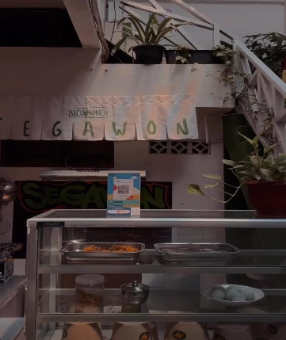

Disini merupakan dapur dan sekaligus kasir dari kedai Segawon ( Sega rawon) yang posisi nya berada di bawah atau lantai 1(*diteruskan sampai lantai 3)*

**Demo website(bukan ppt)**

* **Home**

Home adalah halaman muka atau utama dari web segawon. DI home ada navbar dengan text align center dan hover yang saat di klik akan berubah warna menjadi kuning . di home kami tjuga amnahkan atribut button yang Ketika di klik maka akan pindah halaman selnajutnya yaitu offer

* **Offer**

Offer di web kami menampilkan menu menu makanan dan minuman yang ada di kedai segawaon ( dan jelaskan komponen zoom css nya)

* **Place**

Di place kami menampilkan dokumentasi foto saat ada di kedai segawon dengan ada beberapa deskripsi di situ

* **About**

Di about kami menambahkan logo segawon ,ada juga video tentang kedai segawon

Dibawahnya kami tambahan latar belakang kedai segawon dan footer yang berisi Alamat segawon dan medsos